MANUALE UTENTE
-
SCRITTURE PRIVATE E CONVENZIONI

Versione Paleo2020
INDICE

1 Introduzione 3
2 Caricamento Contratto da parte del Soggetto Autore 4
3 Firma del Contraente Esterno 8
4 Firma del Referente Interno all'Ente 12
5 Repertoriazione da parte dell'Ufficiale Rogante 13
6 Ricerche 17
6.1 Gestione pregresso 17
7 Modalità Semplificata 18
7.1 Modalità semplificata con contratto già firmato da tutti 18
7.2 Modalità semplificata con contratto senza firma del referente firmatario interno 18
8 Modalità Compatta 19
9 Appendice – Firma Sigillo e Modello Contratto 20
9.1 Firma Sigillo 20
9.2 Modello Contratto 20

Introduzione

Il sistema definisce il flusso per la gestione di un contratto a partire dal suo caricamento allo stato iniziale (senza firme) fino alla repertoriazione.
I passaggi principali sono:
- Caricamento del contratto;
- Firma dei Firmatari Esterni all'Ente e del Referente Firmario Interno all'ente;
- Repertoriazione da parte del soggetto incaricato (operatore con ruolo Paleo di Ufficiale Rogante);
- Eventuale invio del contratto firmato ai contraenti esterni, tramite spedizione via PEC di un protocollo in uscita.

Questo flusso non viene articolato con la creazione di registrazioni successive, ad indicare la varie fasi (come succedeva nella precedente versione di Paleo), ma con l'aggiornamento di documento principale e allegati associati all'unico documento interno associato al contratto per tutto il suo ciclo vitale.
Parallelamente all'evolversi del flusso vengono creati 2 protocolli: uno in ingresso associato alla firma da parte del contraente esterno, ad ufficializzare la ricezione dei file firmati, ed uno in uscita, a facilitare l'invio del contratto e degli allegati firmati ai soggetti firmatari esterni. Si tratta però di protocolli separati dal contratto.
Il contratto resta perciò sempre associato allo stesso documento interno, facilitando quindi ad esempio le ricerche.
Rispetto quindi alla versione che caratterizzava Paleo4, non esiste più un parametro che indica lo stato del contratto ('Alla firma contraente', 'Alla firma dirigente', ….). Gli stati (almeno quelli precedenti alla repertoriazione) sono semplicemente controllabili verificando le versioni del documento principale, e eventualmente le firme presenti. A repertoriazione avvenuta, lo stato 'Repertoriato' è immediatamente visibile anche nella schermata principale del documento.

Il sistema introduce anche 2 importanti novità: il Modello Contratto e la Firma Sigillo.

L'utilizzo del Modello Contratto consente di far comparire sulla versione finale del contratto cui si arriva con la repertoriazione, il numero di repertorio e la relativa data. Per arrivare a questo risultato il contratto dovrà quindi essere redatto a partire da questo specifico Modello Contratto, in formato Word (TemplateContratto.docx), come meglio dettagliato in appendice. L'uso del Modello Contratto è opzionale, anche se consigliato.

La Firma Sigillo è una firma 'istituzionale' associata all'Ente, che consente di 'sigillare' il contratto, per attestarne l'originalità. Può essere utilizzata per 'marchiare' i contratti redatti come scritture private, perché non possano essere alterati dai contraenti esterni prima della loro firma, o per 'sigillare' un contratto (redatto come scrittura privata o atto pubblico) al momento della repertoriazione.
La Firma Sigillo è opzionale, e ogni Ente è libero di adottarla e di integrarla nel sistema di gestione di Paleo e dei contratti.

Nel seguito di questo manuale le operazioni associate a queste funzioni saranno evidenziate come NoteModelloContratto e NoteFirmaSigillo.

Caricamento Contratto da parte del Soggetto Autore
Nella fase iniziale, di caricamento di un nuovo contratto (o convenzione) nella sua forma iniziale (senza firme), un qualsiasi operatore della struttura titolare (operatore da qui in avanti riferito come Soggetto Autore) dovrà creare un Nuovo Documento Interno, e quindi caricare il contratto come documento principale nella scheda 1 (come da immagine).
Il contratto deve essere in formato PDF.
Si potrà quindi procedere alla fase successiva cliccando sul pulsante 'Avanti'.

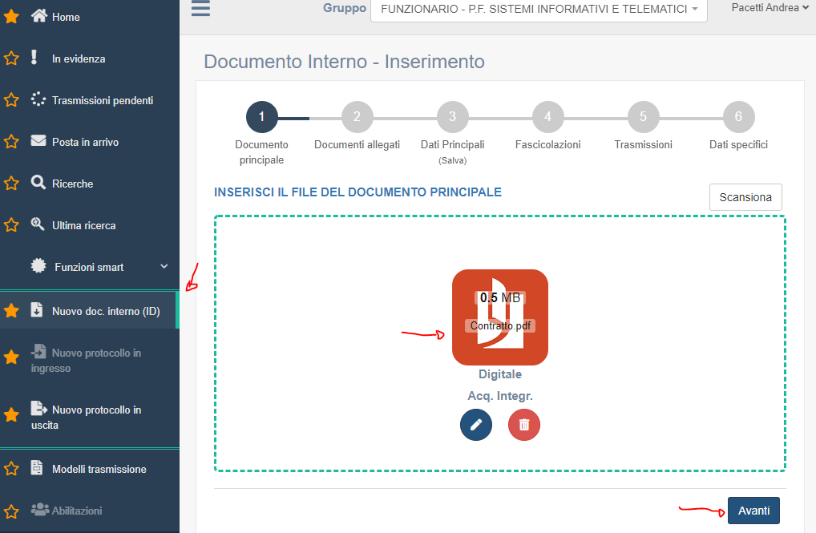

NoteModelloContratto
Nel caso si intenda utilizzare un contratto redatto a partire dal Modello Contratto, il file va caricato nel formato originale (docx), per poi essere convertito in PDF, come illustrato in Appendice.

Passati nella scheda 2, potranno essere inseriti gli allegati, stavolta senza vincolo di formato (ovviamente limitando i formati a quelli compatibili con Paleo).

Nota: Tutte le fasi successive interesseranno sia il documento principale che gli allegati. Tutti gli allegati inseriti dovranno quindi, ad esempio, essere firmati, con il documento principale, dal contraente esterno.

Procedere alla fase successiva cliccando sul pulsante 'Avanti'.

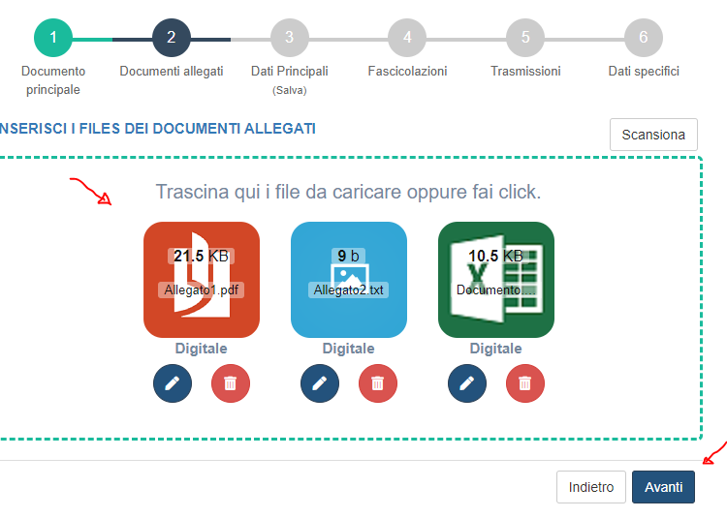
Inserire ora Oggetto, come Tipo Documento 'Scritture Private e Convenzioni' e tutti i dati richiesti per il caso specifico (fascicolo, note, …).
Nota: In alcune installazioni di Paleo è possibile sia indicato 'Contratto in Forma Privata' in luogo di 'Scritture Private e Convenzioni'
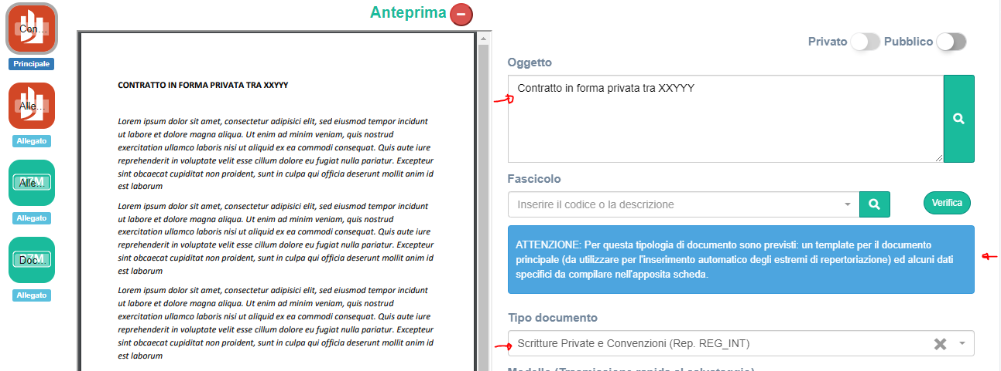
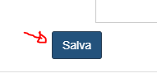
Cliccare quindi sul pulsante Salva in fondo alla pagina.

Nota: In alcuni casi è possibile che il salvataggio fallisca. In questo caso lasciare vuoto il campo Tipo Documento, salvare, impostare il campo Tipo Documento e salvare di nuovo

Se non si è scelto di utilizzare il Modello Contratto, comparirà il seguente messaggio. Cliccare su OK per proseguire.
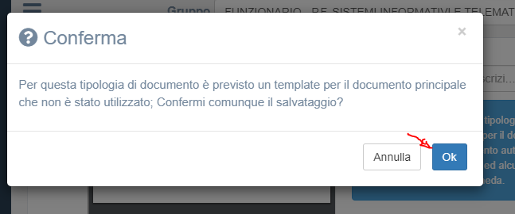

A questo punto il contratto è ufficialmente inserito nel sistema come documento interno.

Nota: Prendere nota dell'identificativo ID del documento (riferito come Segnatura - nel caso specifico ID:4624234|05/12/2020|INF), perché il contratto resterà associato a questo ID in tutte le sue fasi.
Passare alla scheda 6 per il caricamento dei dati specifici di contratto.
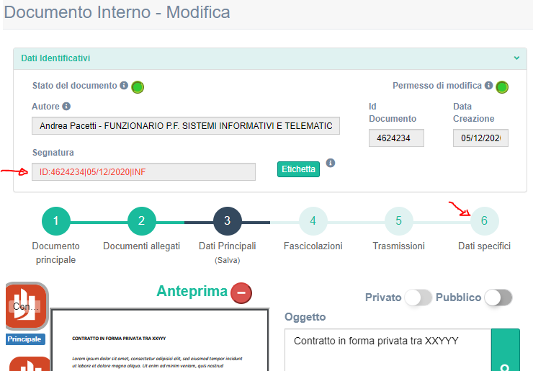
Inserire quindi i dati specifici del contratto:
UO contraente (1) e Utente firmatario (2): struttura dell'Ente titolare del contratto e nome del soggetto interno all'ente che dovrà firmare, tipicamente il dirigente della struttura in cui opera il Soggetto Autore; di defualt vengono infatti mostrati questi, anche se è possibile modificare questi dati, sempre comunque scegliento una struttura e un nome operativi nell'Ente (e quindi richiamabili da un menù a tendina tra quelli già presenti in Paleo);
Contraente esterno (3): impresa/ente firmatario esterno del contratto. Potrà essere pescato un corrispondente già presente in rubrica, o inserito un nuovo nominativo (che sarà inserito in Paleo come corrispondente occasionale). Potranno essere inseriti più nominativi, se vi sono più imprese/enti contraenti esterni, a costituire un Elenco (4). Si consiglia di valorizzare per ogni Contraente esterno inserito il campo 'Email/Pec', per facilitare la successiva spedizione del contratto via PEC;
Firmatario incaricato (5): nome e codice fiscale del soggetto che firmerà per conto del Contraente esterno. Nel caso di più Contraenti esterni andrà indicato un soggetto che, una volta scaricato il contratto da portale, si farà carico di raccogliere tutte le firme degli altri firmatari, per poi ricaricare il contratto, con anche la sua firma, sul portale; ad esempio il firmatario incaricato potrebbe rappresentare l'impresa capofila in un raggruppamento di imprese. Se non è possibile individuare un firmatario incaricato, non sarà possibile utilizzare questa modalità, ma una di quelle descritte nella sezione Modalità Semplificata nella sezione 7;
Descrizione (6): la descrizione del contratto.
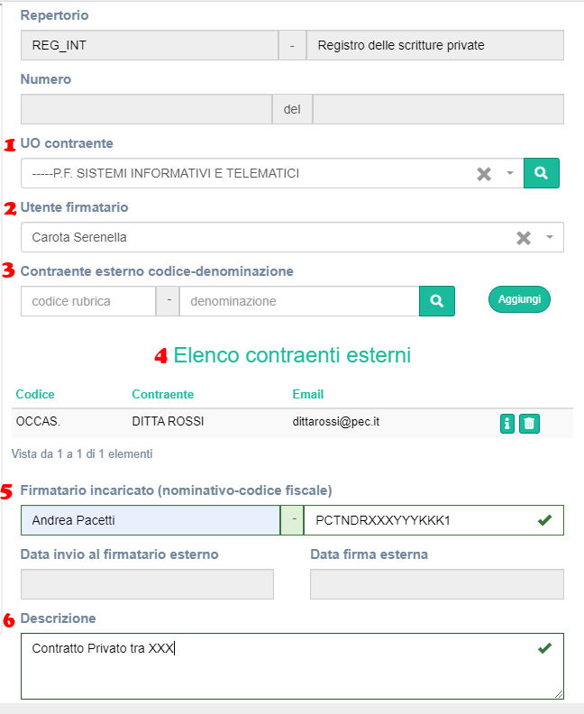

Se si desidera è anche possibile inserire ora altri dettagli del contratto (Importo, Imposta bollo, …), che saranno comunque raffinati/controllati dall'Ufficiale Rogante al momento della repertoriazione.
Mettere quindi la spunta su 'Invia firmatario esterno' e cliccare su Salva.
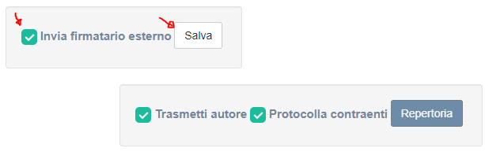

Viene data conferma di operazione completata con successo. Il flag per l'invia al firmatario esterno non è più visibile.
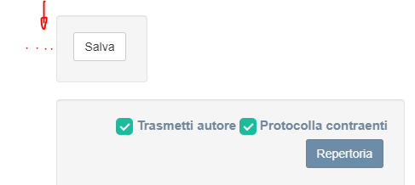
Ora il contratto è disponibile al firmatario esterno per la firma tramite l'apposito portale.
Il firmatario dovrà quindi essere contattato per avere le informazioni operative che gli consentono di firmare. A questo proposito potrà essere inviato questo stesso manuale, con indicazioni di fare riferimento alla sezione 3 – Firma del Contraente Esterno.

Nota: Il parametro 'Trasmetti autore' indica che alla repertoriazione sarà effettuata una trasmissione automatica al Soggetto Autore (l'operatore che ha caricato il contratto).
Il parametro 'Protocolla Contraenti' indica che alla repertoriazione sarà effettuata la protocollazione in uscita automatica ai contraenti esterni.
Non è possibile in questa fase impostare a piacere questi parametri; sarà possibile modificarli solo al momento della repertoriazione da parte dell'Ufficiale Rogante. Nel caso (improbabile) in cui il Soggetto Autore è già consapevole che non sarà necessario la trasmissione all'autore o la Protocollazione in uscita verso i contraenti, potrà riportare queste informazioni nel campo note del contratto.
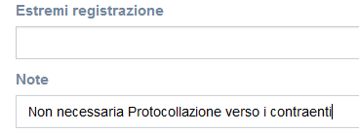

Nota: Se alcuni dei dati immessi presentano degli errori (ad ex codice fiscale firmatario, elenco enti esterni, ..) è sempre possibile effettuare correzioni, confermandole poi cliccando sul pulsante Salva.
Dopo l'invio alla firma non è invece più possibile modificare documento principale e allegati.

NotaFirmaSigillo
Se la Firma Sigillo è attiva e 'Invia firmatario esterno' è selezionato, in questa fase la Firma Sigillo viene apposta sul documento principale (creando una nuova versione) e sugli allegati (sostituendoli alla versione originale), così garantendo che i documenti non possano essere modificati.

Firma del Contraente Esterno
Il soggetto Firmatario Incaricato del Contraente Esterno autorizzato dall'Ente, dovrà accedere al portale Firma Contratti.

Per Giunta di Regione Marche da dicembre 2020 il link è:
https://paleo.regione.marche.it/paleocontratti2020R_MARCHE/

Qui dovrà autenticarsi; l'autenticazione verificherà la corrispondenza tra il suo codice fiscale e quello del firmatario incaricato indicato dall'Ente.

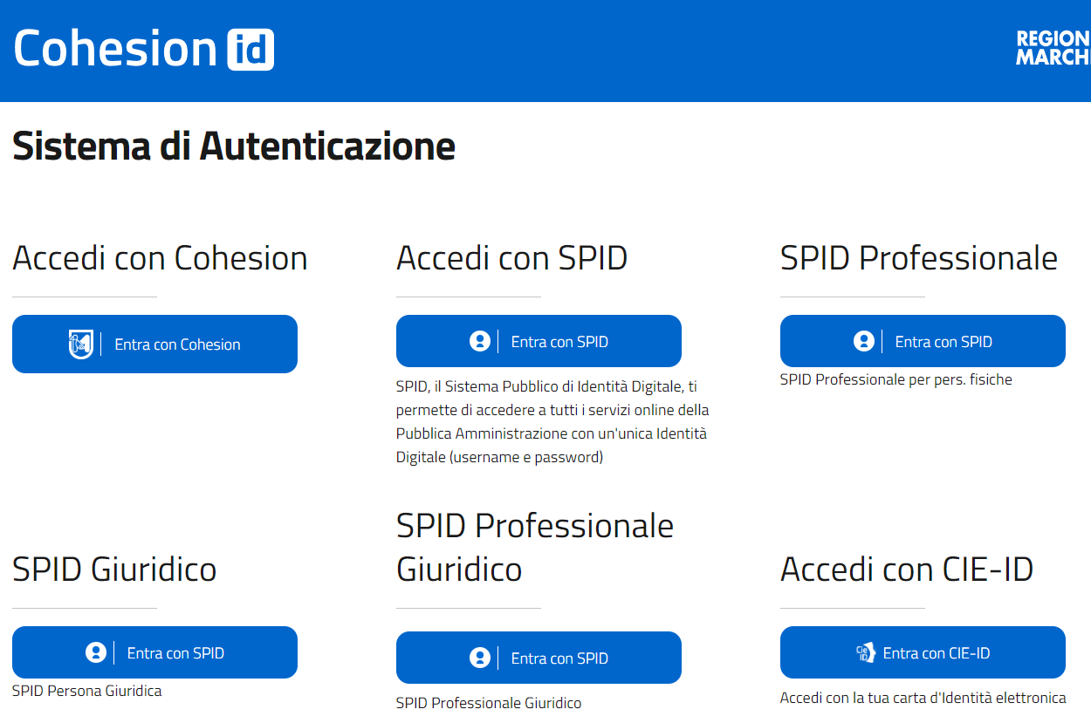

È possibile autenticarsi con varie modalità (SPID, Carta di Identità Elettronica, Cohesion, …)

Per supporto e assistenza è possibile contattare il servizio di Help Desk della Regione Marche, al numero 071-806.3000, optando poi per la scelta n. 2.
Entrati nel portale selezionare il contratto.
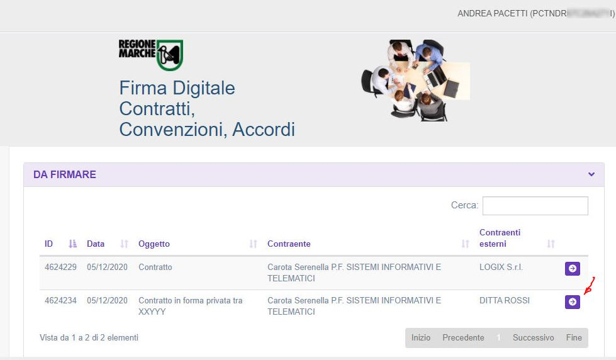

Si apre quindi la pagina del contratto, dove sono immediatamente visibili i principali dati relativi, tra cui:
- File da firmare
- Dettagli del contratto
  - ID: identificativo interno all'Ente del contratto;
  - Data: data di caricamento del contratto da parte dell'Ente;
  - Oggetto: descrizione del contratto;
  - Contraente per l'ente: nome del firmatario e ufficio/struttura titolare del contratto nell'Ente;
  - Contraenti esterni: elenco di Imprese/Enti (diversi dall'Ente titolare) invitati a firmare il contratto. Viene visualizzato il nome e la partita iva (null se non presente);
  - Firmatario esterno incaricato: nome e codice fiscale del soggetto che sta firmando (e che potrebbe essere stato incaricato di raccogliere le firme degli altri contraenti esterni, caricando in questo caso i file con aggiunta anche la sua firma)

Scaricare quindi ogni singolo file originale (documento principale e eventuali allegati), selezionandolo e cliccando sul pulsante download.
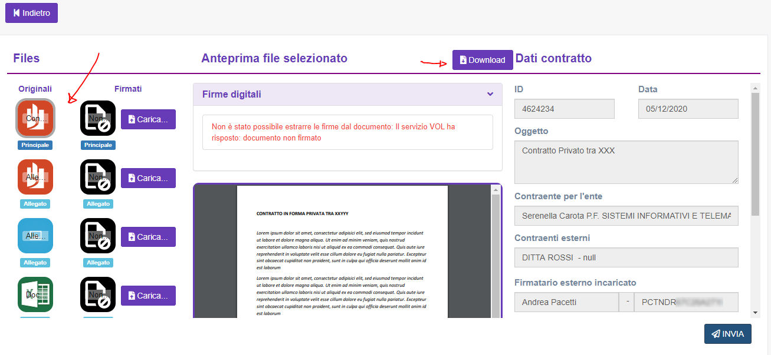
A questo punto ogni file va firmato localmente con gli strumenti di firma a propria disposizione.

Nota: Il documento principale è in formato PDF, ed è consentita la sola firma Pades; non è quindi consentito firmarlo in modalità Cades (cioè non è consentito il formato P7M).
Sugli allegati questo vincolo non c'è.

Ricaricare ogni file firmato (associandolo alla relativa versione non firmata) tramite il relativo pulsante Carica; se il file per cui si tenta il caricamento non è firmato, o la firma non è valida, o per qualche altro motivo è ritenuto non corretto, il caricamento fallisce e l'utente è invitato a caricare il file corretto.
Per la maggior parte dei formati (PDF, Word, ..) è possibile visualizzare una anteprima dei file (sia Originali che Firmati). Per tutti nella sezione 'Firme Digitali' è possibile visualizzare informazioni sulle firme presenti e sulla relativa validità.

NotaFirmaSigillo: in alcuni casi (quando cioè l'ente ha attivato la FirmaSigillo dei contratti) potrebbe essere già visualizzata una firma sui file originali, che funziona come un 'Sigillo' ad attestare la titolarità del file e garantire che venga caricato lo stesso file (con sole firme aggiuntive). In questo caso se nel file che si tenta di caricare il Sigillo non è più presente (indicando che non si tratta del file originale), il caricamento fallisce.

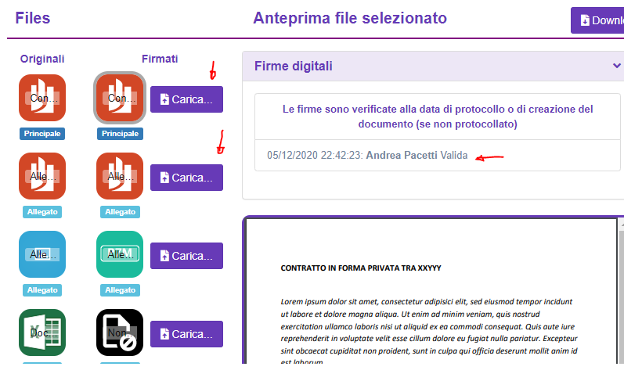

Una volta che documento principale ed allegati sono stati TUTTI caricati correttamente, premere il pulsante INVIA.
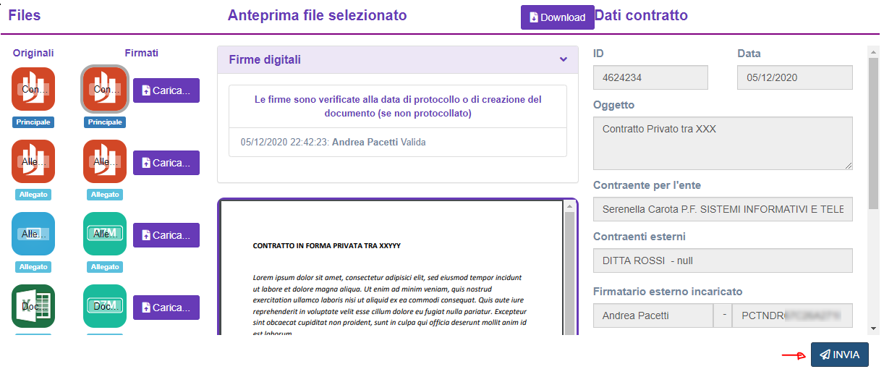

Il contratto viene quindi registrato ufficialmente nel sistema di protocollo dell'Ente emittente come protocollo in ingresso; il soggetto firmatario esterno ha modo di visualizzare la segnatura di protocollo ad attestare questa registrazione. Consigliamo di prendere nota della segnatura, perché in un secondo tempo non sarà più visibile; se necessario infatti la segnatura di protocollo potrà essere usata come riferimento da fornire all'Ufficio dell'Ente Titolare del Contratto per conoscere l'evoluzione del flusso.
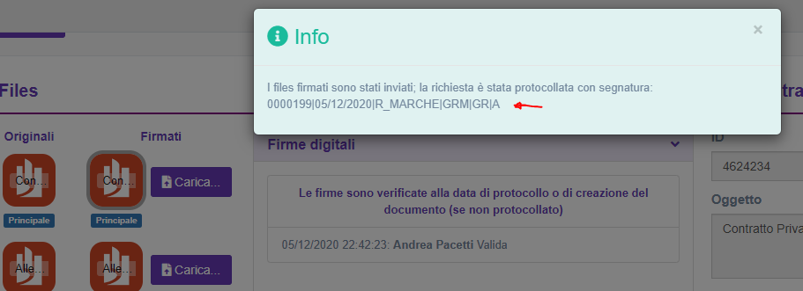

Il sistema torna quindi alla pagina con gli altri contratti in attesa di firma, consentendo eventualmente di firmare altri contratti.
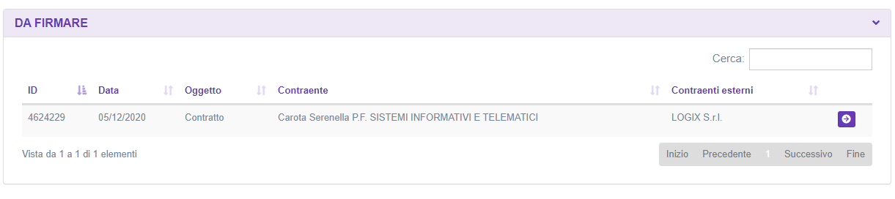

Nota: Il soggetto firmatario esterno non ha più modo di vedere sul portale Firma Contratti i contratti già firmati. Sarà poi cura dell'Ente, se gli accordi lo prevedono, trasmettergli le versioni finali del contratto nella versione definitiva con tutte le firme.

Firma del Referente Interno all'Ente
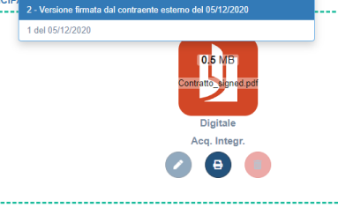
In seguito alla firma del firmatario esterno:
- il file documento principale del documento associato al contratto viene aggiornato con una nuova versione del contratto, con la firma del contraente esterno, come verificabile dalla scheda 1 del documento associato al contratto;
- gli allegati vengono sostituiti dalla loro versione firmata;
- il documento associato al contratto viene trasmesso con ragione alla firma (da un protocollista virtuale specifico per ogni Ente) al referente firmatario interno all'Ente individuato nella fase di definizione del contratto.

Attenzione: Essendo gli allegati sostituiti dalla loro versione firmata, la versione originale non è più disponibile su Paleo. I controlli effettuati sul portale esterno di Firma Contratti dovrebbero garantire la coerenza di ogni allegato firmato con la versione originale non firmata, ma si consiglia agli autori del contratto di conservare una copia degli allegati originali, per eventuali controlli.

Nota: non viene fatta nessuna notifica al soggetto autore che ha caricato il contratto inizialmente, né ai protocollisti della sua struttura, ma al solo referente firmatario interno.

L'utente firmatario accede quindi alla sezione 'Documenti alla Firma' in Paleo e ritrova il contratto in attesa di essere firmato.
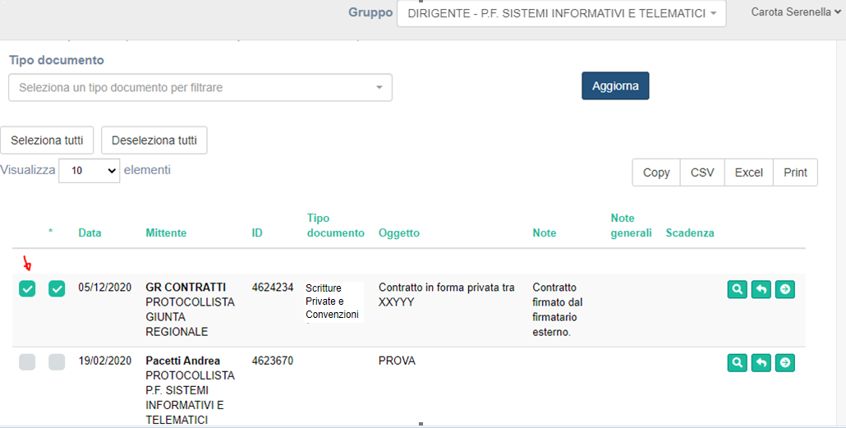

Qui firma con le usuali modalità di firma in Paleo

Nota: è indispensabile che il referente firmi seguendo questa specifica modalità e non ad esempio direttamente dalla scheda del documento principale; in questo caso infatti si perderebbe l'automatismo che consente l'invio all'ufficiale rogante

In seguito alla firma del referente dell'ente:
- il file documento principale del documento associato al contratto viene aggiornato con una nuova versione, con la nuova firma;
- gli allegati vengono sostituiti dalla relativa versione con la nuova firma;
- il documento associato al contratto viene trasmesso automaticamente (con mittente il referente firmatario) all'Ufficiale Rogante, in modo che questo possa poi procedere con la repertoriazione.

Repertoriazione da parte dell'Ufficiale Rogante
L'Ufficiale rogante accede quindi in Paleo alla sezione Trasmissioni Ricevute con ragione Inoltro a Ruolo, e qui seleziona il documento associato al contratto.
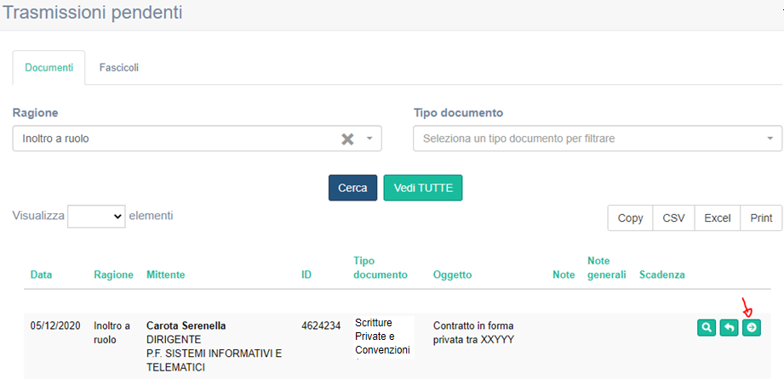

Dalla pagina principale del documento associato al contratto, potrà accedere alle sezioni 1 e 2 …
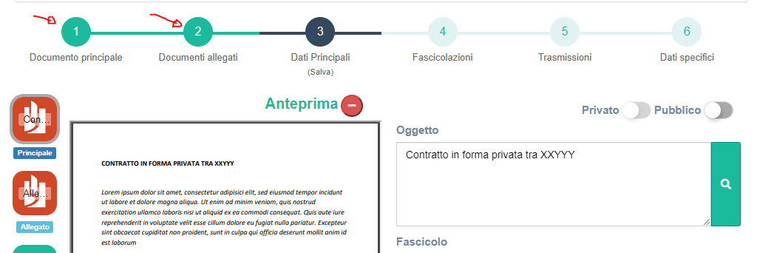
per verificare correttezza e validità delle firme di documento principale (contratto) e allegati.
Ad esempio per verificare la validità della firma del documento principale, dovrà cliccare sull'icona grande del documento (1), quindi sulla voce Firme digitali (2) per visualizzare firmatari e validità della firma (3).
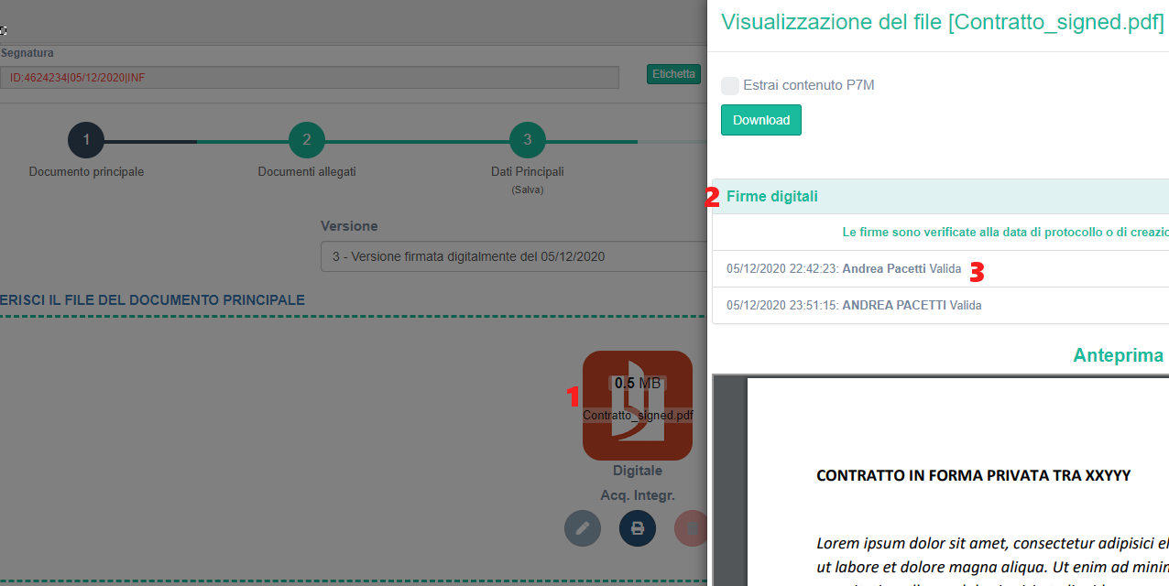
Cliccando sul pulsante 6 (dati specifici) si passerà alla finestra con i dati di repertoriazione, che dovranno essere completati. Confermare quindi cliccando sul pulsante Salva.

A questo punto è possibile repertoriare cliccando sul pulsante Repertoria
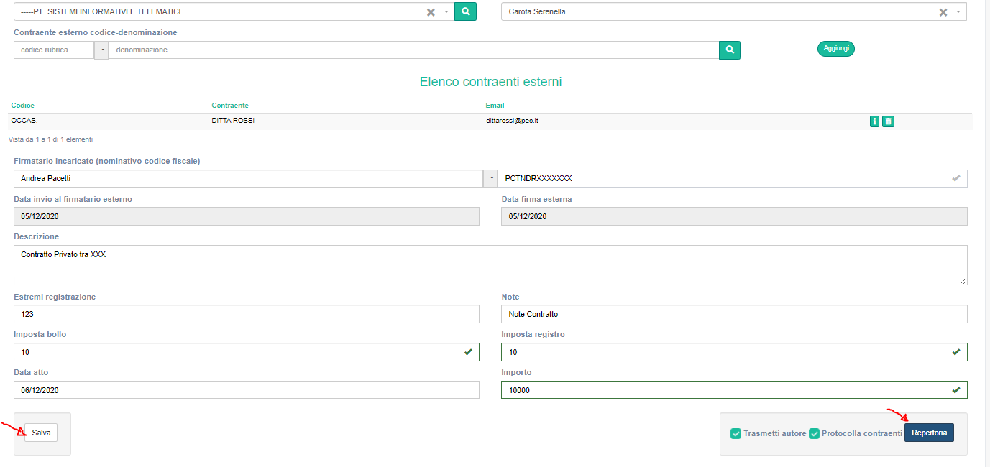

Nota: Anche se la cosa è poco probabile, il soggetto autore potrebbe avere lasciato nel campo note del contratto indicazioni relativamente alla trasmissione all'autore e alla protocollazione verso i contraenti esterni. Ad esempio potrebbe avere indicato che la Protocollazione ai contraenti non è necessaria.
In questo caso prima di repertoriare l'ufficiale rogante dovrà disattivare il flag relativo alla protocollazione verso i contraenti (Protocolla Contraenti). Il campo note potrà a questo punto essere 'pulito' da queste informazioni ed eventualmente utilizzato per altre osservazioni.

A repertoriazione avvenuta compare una maschera con un resoconto, ad indicare numero e data di repertorio e altre informazioni sugli automatismi che sono stati attivati.

Con la repertoriazione infatti si ha:
- inoltro del documento associato al contratto al Soggetto Autore che ha effettuato il caricamento (se il flag 'Trasmetti autore' è abilitato);
- registrazione di un protocollo in uscita (avente come proprietario l'Ufficiale Rogante) con destinatari i contraenti esterni e trasmissione dello stesso protocollo al Soggetto Autore che ha effettuato il caricamento (se il flag 'Protocolla Corrispondenti' è abilitato).

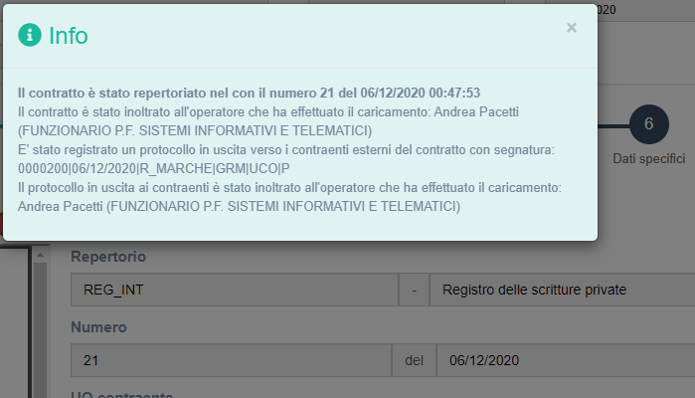

NotaFirmaSigillo: Se la Firma Sigillo è attiva al momento della repertoriazione viene apposta sul documento principale (e non sugli allegati).

NotaModelloContratto
Se il contratto è stato predisposto a partire da TemplateContratto, su questo sono apposti numero di repertorio e data, come mostrato in Allegato.

Il dati di repertoriazione (numero, data, ..) sono quindi ora visibile nella specifica sezione della scheda 6.
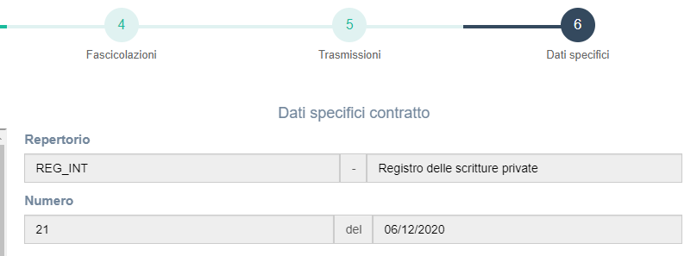

Nella scheda principale è ora visibile lo stato Repertoriato
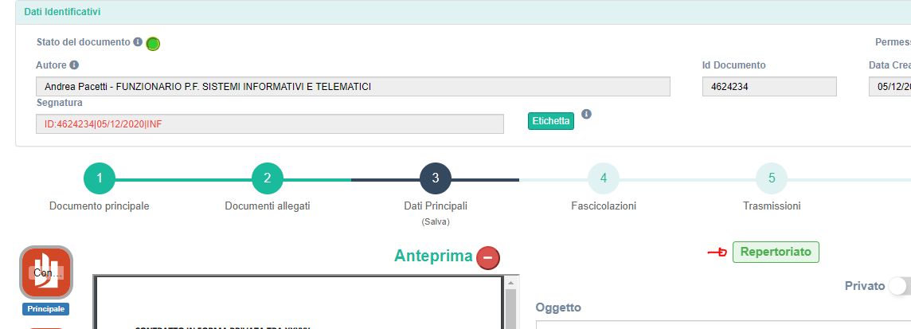

A questo punto il Soggetto Autore, eventualmente con il supporto dei protocollisti della sua struttura, può spedire il protocollo in uscita verso i contraenti.
Nota: in questo caso il monitoraggio dello stato della spedizione del protocollo potrebbe non essere accurato se effettuato con il report delle PEC non consegnate; va quindi fatto da dettaglio del destinatario.

Ricerche
I contratti sono registrati come documenti interni con Tipo Documento = 'Scritture Private e Convenzioni'. Non è quindi più necessaria una sezione specifica per la ricerca dei contratti (sezione che quindi non è presente in questa nuova modalità di gestione dei contratti), ma sarà sufficiente avviare una ricerca di Documenti Interni (ID) impostando Tipo Documento = 'Scritture Private e Convenzioni ' e UO di creazione alla struttura titolare del contratto.
Nota: In alcune installazioni di Paleo è possibile sia indicato 'Contratto in Forma Privata' in luogo di 'Scritture Private e Convenzioni'
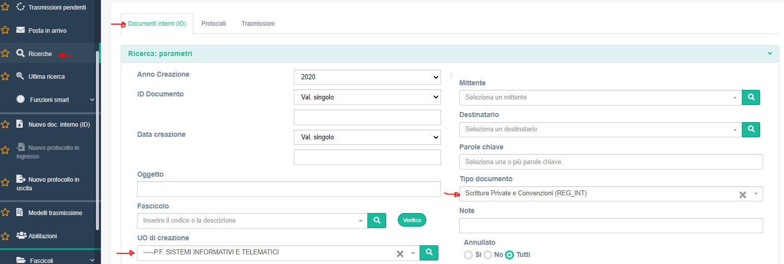

La scelta Tipo documento = 'Scritture Private e Convenzioni' attiva una ulteriore sezione di ricerca (Ricerca: parametri contratti), dove è possibile impostare parametri di ricerca specifici (numero, data repertorio, e 'Solo repertoriati'). Avviata la ricerca cliccando sul pulsante Ricerca, è restituito un elenco che è possibile copiare, esportare (in CSV e Excel) o stampare.
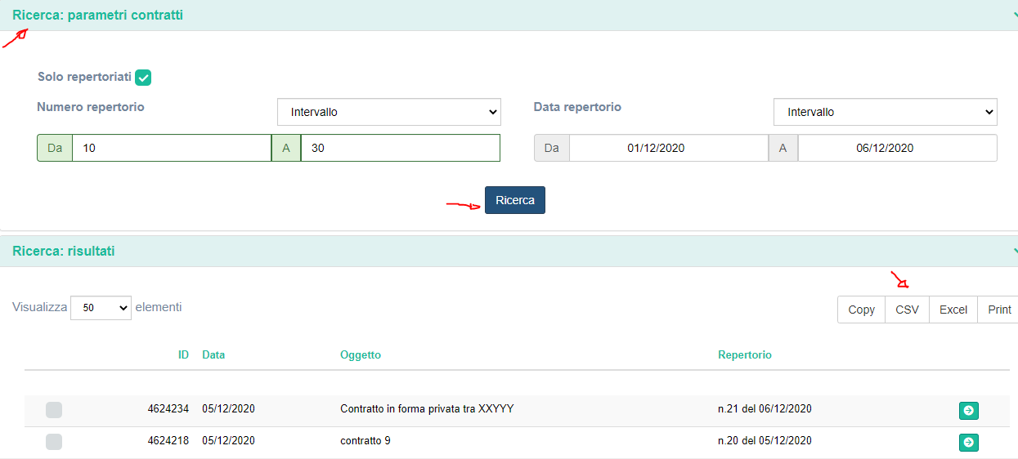

Gestione pregresso
La versione Paleo4, precedente a Paleo5/Paleo2020, prevedeva una diversa gestione dei contratti, il cui flusso era associato alla successiva generazione di protocolli.
In caso quindi di migrazione dei dati da Paleo4 a Paleo5/Paleo2020, i contratti registrati fino al memento del passaggio sono anche nel nuovo ambiente associati a protocolli. La relativa ricerca dovrà quindi essere fatta nella sezione Protocolli della Ricerca. Qui dovranno essere replicati gli stessi criteri di ricerca appena visti.

Modalità Semplificata
È possibile che per vincoli tecnici o logistici non sia gestibile la firma da parte dei contraenti esterni su portale Firma Contratti. Questa situazione si può presentare ad esempio quando il soggetto esterno ha difficoltà a connettersi al portale o ad autenticarsi, o quando, in caso di contratto con più soggetti firmatari esterni, non sia possibile o agevole individuare un firmatario esterno incaricato di raccogliere tutte le altre firme.
In questi casi sarà necessario operare seguendo una modalità alternativa, che chiameremo Modalità Semplificata: il contratto/convenzione dovrà essere firmato da ogni soggetto firmatario utilizzando gli strumenti di firma da lui normalmente utilizzati; il funzionario responsabile poi provvederà a caricare il contratto con tutte le firme nel sistema e ad inviarlo all'Ufficiale Rogante per la registrazione.

In questo caso si possono presentare 2 diverse situazioni:
- Si hanno a disposizione le versioni del contratto con le firme di tutti (contraenti esterni e referente firmatario interno all'ente);
- Si hanno a disposizione le versioni del contratto con le firme dei contraenti esterni ma non del referente interno; in questo caso la firma del referente firmatario interno all'ente potrà essere avviata con una trasmissione alla firma in Paleo.

Modalità semplificata con contratto già firmato da tutti
I passaggi sono:
- il Soggetto Autore carica il contratto e gli eventuali allegati (anche questi già firmati, se richiesto) seguendo le indicazioni da sezione 2 – Caricamento Contratto da parte del Soggetto Autore, con l'eccezione che si dovrà evitare che il contratto possa essere pubblicato sul portale per la firma da parte del contraente esterno; il parametro 'Invia firmatario esterno' va perciò lasciato non selezionato. Cliccare quindi sul pulsante Salva
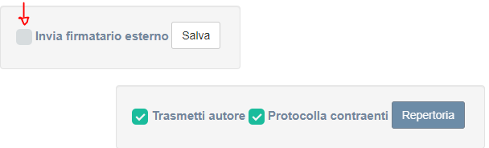
- il Soggetto Autore trasmette il documento interno associato al contratto con ragione Inoltro a Ruolo all'Ufficiale Rogante;
- l'Ufficiale Rogante recupera il documento interno associato al contratto e lo repertoria come indicato nella sezione 5 - Repertoriazione da parte dell'Ufficiale Rogante.
Nota: Nel caso in cui si intenda seguire questa procedura, è consigliabile che la firma del dirigente sia effettuata prima di quella dei contraenti esterni.

Modalità semplificata con contratto senza firma del referente firmatario interno
I passaggi sono:
- il Soggetto Autore carica il contratto e gli eventuali allegati (anche questi già firmati, se richiesto) seguendo le indicazioni da sezione 2 – Caricamento Contratto da parte del Soggetto Autore, con l'eccezione che si dovrà evitare che il contratto possa essere pubblicato sul portale per la firma da parte del contraente esterno; il parametro Invia Firmatario esterno va lasciato non selezionato. Cliccare quindi sul pulsante Salva
- il Soggetto Autore trasmette il documento interno associato al contratto con ragione Alla Firma al Referente Interno all'Ente;
- il Referente Interno recupera il documento interno associato al contratto e lo firma come indicato nella sezione 4 - Firma del Referente Interno all'Ente;
- l'Ufficiale Rogante recupera il documento interno associato al contratto e lo repertoria come indicato nella sezione 5 - Repertoriazione da parte dell'Ufficiale Rogante.

Modalità Compatta
È questa la modalità da adottare negli Enti in cui non è necessario gestire un flusso del contratto tra più uffici (e quindi ad esempio non è adottabile da Giunta della Regione Marche) e il contratto è già disponibile e firmato da tutte le parti.
Unico prerequisito richiesto è che sia stato definito un ufficio per la gestione dei contratti e in questo sia stato caricato un operatore con il ruolo convenzionale di Ufficiale Rogante.

I passaggi sono:
- l'Ufficiale Rogante carica il contratto e gli eventuali allegati (anche questi già firmati, se richiesto) come visto nella sezione 2 – Caricamento Contratto da parte del Soggetto Autore, con l'eccezione che si dovrà evitare che
  - il contratto possa essere pubblicato sul portale per la firma da parte del contraente esterno;
  - il contratto sia trasmesso all'autore
  - sia generato un protocollo verso i contraenti.
I parametri indicati in figura vanno quindi tutti lasciati non attivi, prima di cliccare sul pulsante Salva.
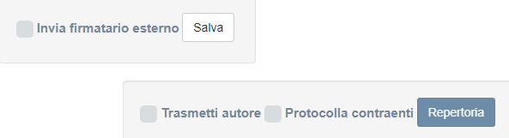
- l'Ufficiale Rogante inserisce i dati relativi al contratto, salva e poi repertoria, seguendo le indicazioni riportate nella seconda parte della sezione 5 - Repertoriazione da parte dell'Ufficiale Rogante, trascurando cioè la parte di ricezione della trasmissione.

Appendice – Firma Sigillo e Modello Contratto

Firma Sigillo
La Firma Sigillo è una firma 'istituzionale' associata all'Ente, che consente di 'sigillare' il contratto, per attestarne l'originalità e l'integrità.
Il sigillo elettronico, introdotto nell’articolo 3, numero 25 del regolamento eIDAS, è una firma digitale che ha lo scopo di garantire l’origine e l’integrità dei dati ed è destinato all’utilizzo da parte delle persone giuridiche al fine di apporre una sorta di timbro digitale dell’amministrazione anziché una firma personale su un documento informatico.
Può essere utilizzata per 'marchiare' i contratti redatti come scritture private, perché non possano essere alterati dai contraenti esterni prima della loro firma, o per 'sigillare' un contratto (redatto come scrittura privata o atto pubblico) al momento della repertoriazione.
Nota: Le seguenti funzioni sono possibili solo agli utenti abilitati come Amministratori Paleo
Dalla versione Paleo 5.6 per l'attivazione della funzione va impostata la relativa data di attivazione dal menù Amministrazione, alla voce parametri generali. A partire dalla data indicata verrà applicato il sigillo al momento dell’invio dei contraenti esterni e poi all’atto di repertoriazione.
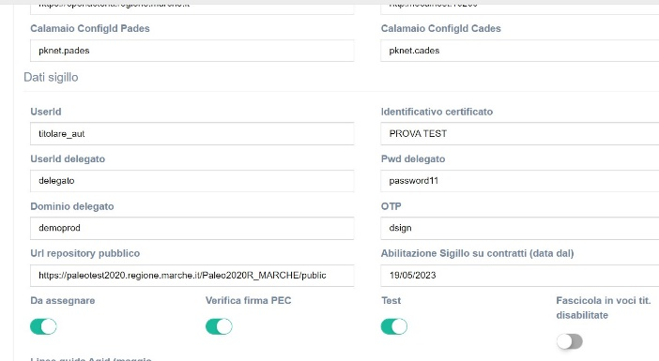

Modello Contratto
L'utilizzo del Modello Contratto consente di far comparire sulla versione finale del contratto cui si arriva con la repertoriazione, il numero di repertorio e la relativa data. Il contratto potrà quindi, se richiesto, essere redatto a partire da questo specifico Modello Contratto, in formato Word (TemplateContratto.docx), che contiene i campi modulo necessari a contenere numero e data di repertorio, generati e popolati automaticamente dal sistema in fase di repertoriazione.

Il Modello può essere scaricato direttamente da Paleo, cliccando sul nome dell'utente, in alto a destra e recuperandolo dal menù a tendina
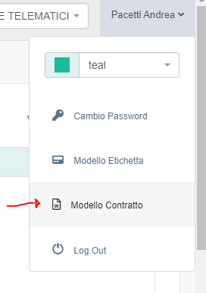
Una volta salvato dovrà costituire la base per le redazione di un nuovo contratto, avendo cura di non modificare la parte in testa al documento, che contiene i campi modulo che caratterizzano il modello.
Il contratto (ad esempio ContrattoDaTemplate.docx – è importante non ci sia nessuna conversione in altro formato diverso da docx), sarà quindi caricato come documento principale nella fase di impostazione del contratto descritta nella sezione 2.
Una volta salvato il documento interno impostando Tipo Documento a 'Scritture Private e Convenzioni', si potrà tornare alla scheda del documento principale, dove si dovrà convertire il file al formato PDF, utilizzando la apposita funzione in Paleo; è importante che la conversione avvenga in Paleo, perché con altri strumenti si corre il rischio che i campi modulo vengano persi o danneggiati.
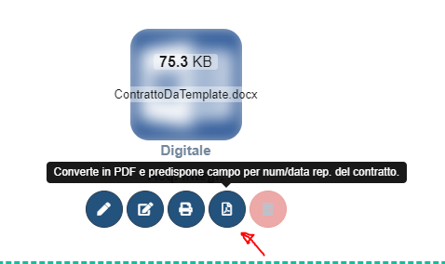

Il nuovo file risultante dalla conversione in PDF sarà registrato come nuova versione del documento principale.
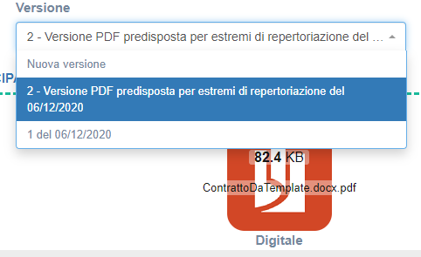

Completati poi tutti i passaggi per la firma e la repertoriazione, viene creata una nuova versione del documento principale/contratto
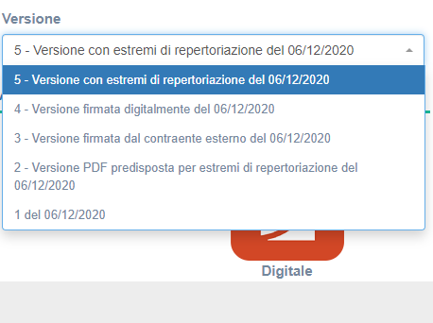

dove sono visibili numero di repertorio e data di repertoriazione
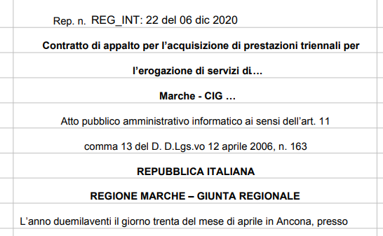

NotaFirmaSigillo: Nel caso in cui la firma Sigillo è attiva viene apposta al documento principale in fase di repertoriazione. In questo caso (uso di Modello Contratto) viene apposta sul documento DOPO che sono state apposti numero e data di repertoriazione.

